TDA2030集成音频功率放大器组装与维修

一、TDA2030简介：
TDA2030是许多音频功放产品所采用的Hi-Fi功放集成块。它接法简单，价格实惠，使用方便，在现有的各种功率集成电路中，它的管脚属于最少的一类，总共才5个引脚，外型如同塑封大功率管，给使用带来不少方便。
TDA2030 在电源电压±14V，负载电阻为4Ω时输出14瓦功率（失真度≤0．5％）；在电源电压 ±16V，负载电阻为4Ω时输出18瓦功率（失真度≤0．5％）。电源电压为±6～±18V。输出电流大，谐波失真和交越失真小（±14V/4欧姆，THD=0.5%）。具有优良的短路和过热保护电路。其接法分单电源和双电源两种，如图3－3－2所示。
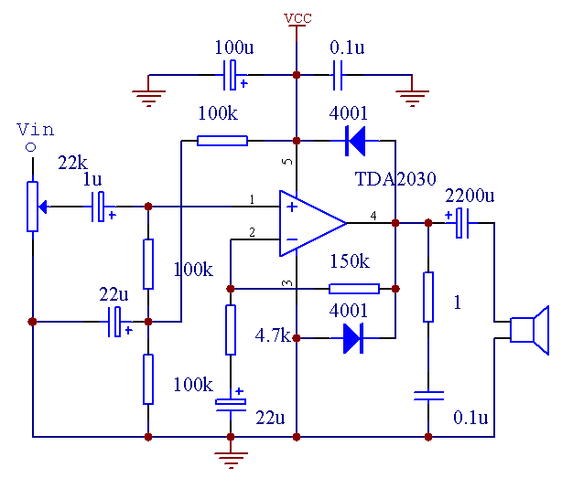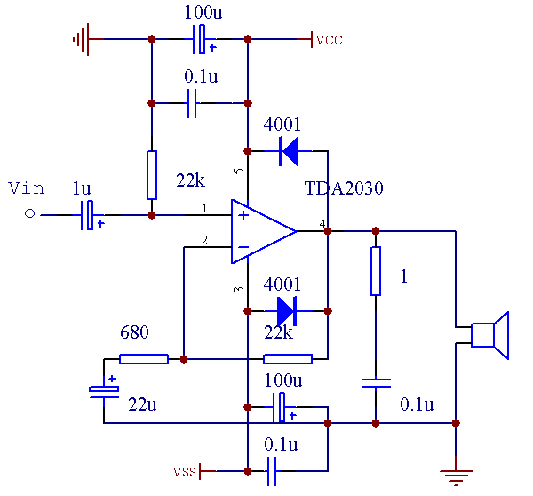
图3－3－2 TDA2030应用电路图

二、集成音频功率放大器组装
（一）电路组成与工作原理
电路原理如图3-3-3，该电路由左右两个声道组成，其中W101为音量调节电位器，W102低音调节电位器，W103为高音调节电位器。输入的音频信号经音量和音调调节后由C106、C206送到TDA2030集成音频功率放大器进行功率放大。该电路工作于双电源（OCL）状态，音频信号由TDA2030的1脚（同向输入端）输入，经功率放大后的信号从4脚输出，其中R108、C107、R109组成负反馈电路，它可以让电路工作稳定，R108和R109的比值决定了TDA2030的交流放大倍数，R110、C108和R210、C208组成高频移相消振电路，以抑制可能出现的高频自激振荡。图3-3-4为电源电路，为功放电路提供15-18V的正负对称电源。
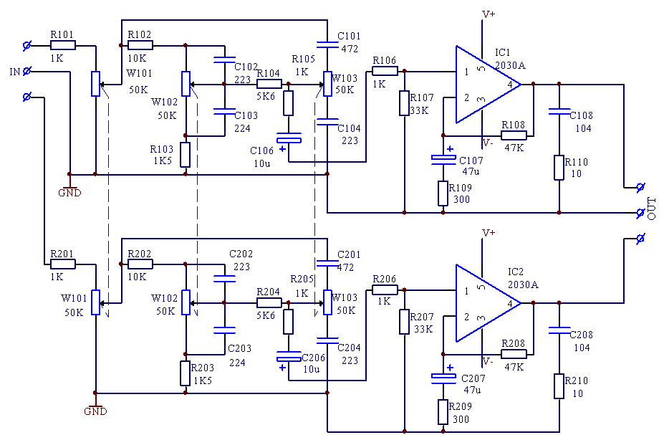
图3－3－3 TDA2030集成音频功放电路原理图

图3－3－4 TDA2030集成音频功放供电电路原理图
(二)电路元器件选择（套件：http://item.taobao.com/item.htm?id=5641928561）
TDA2030为功率元件，使用过程中将会产生大量热量，要求安装到足够大的散热片上。信号输入插座采用双孔莲花插座，功放输出插座和电源连接采用便于接线的接线端子。其余元件的选择可以参见表3-3-2。
表3-3-2 集成音频功放电路元件清单
规格型号 | 元件名称 | 编号 | 封装 | 数量
5.08-3P接线端子 | 输入输出接线端子 | AC9-12V, OUT | DZX3 | 2
2200u/25V | 电解电容 | C1, C2 | CD12 | 2
104 | 瓷片电容 | C5, C6, C108, C208 | CB2 | 4
472 | 瓷片电容 | C101, C201 | CB2 | 2
223 | 瓷片电容 | C102, C104, C202, C204 | CB2 | 4
224 | 独石电容 | C103, C203 | CB2 | 2
10u/25-50V | 电解电容 | C106, C206 | CD5 | 2
47u/25V | 电解电容 | C107, C207 | CD5 | 2
1N4007 | 整流二极管 | D1、D2, D3, D4 | 4007 | 4
待定 | 散热器 | Designator2 | SR01 | 1
TDA2030A | 功放块 | IC1, IC2 | 2030S | 2
3.5mm立体声插座 | 音频输入插座 | IN | IN3.5 | 1
XH2.54-3P插件座 | 音频输入插件座 | J1 | CJ3 | 1
1K | 1/4W直插电阻 | R101, R105, R106, R201, R205, R206 | 1/4W | 6
10K | 1/4W直插电阻 | R102, R202 | 1/4W | 2
1K5 | 1/4W直插电阻 | R103, R203 | 1/4W | 2
5K6 | 1/4W直插电阻 | R104, R204 | 1/4W | 2
33K | 1/4W直插电阻 | R107, R207 | 1/4W | 2
47K | 1/4W直插电阻 | R108, R208 | 1/4W | 2
300 | 1/4W直插电阻 | R109, R209 | 1/4W | 2
10 | 1/4W直插电阻 | R110, R210 | 1/4W | 2
50K | 双联电位器 | W101, W102, W103 | W50K | 3
专用PCB | 专用电路板 |  |  | 1
总数 |  |  |  | 53

（三）电路安装与调试
元件分布图如图3-2-6本电路按图安装一般可以一次成功。

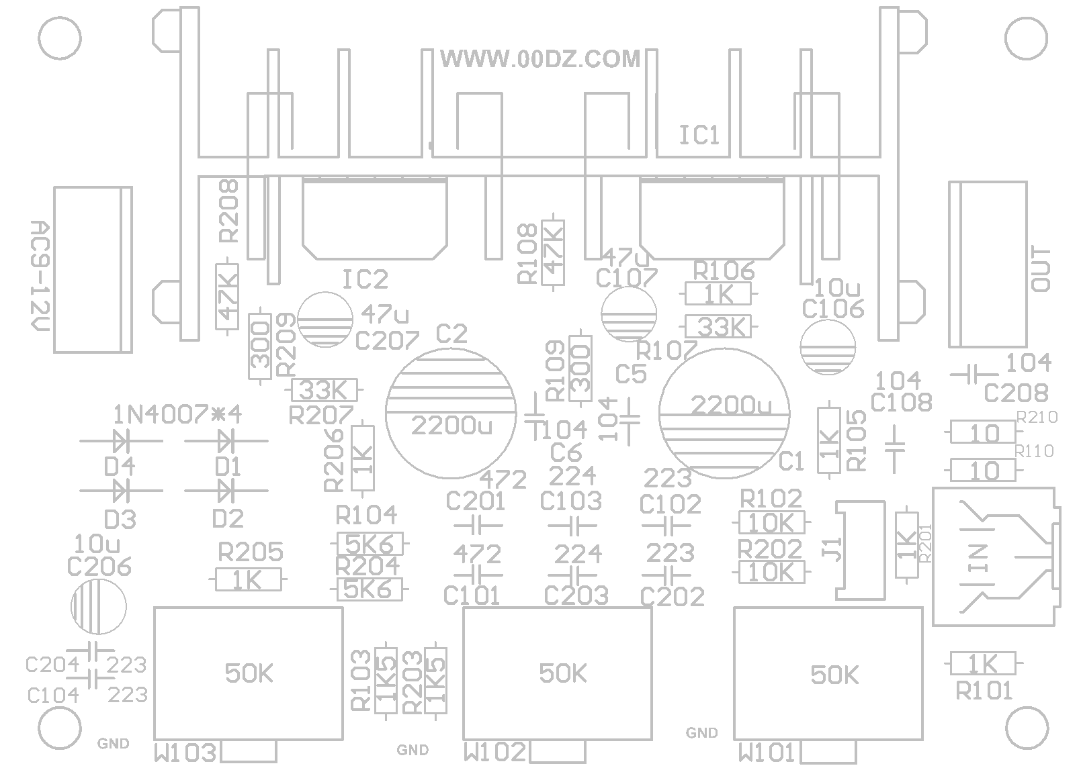
图3－3－5 TDA2030集成音频功放元件分布图

二、TDA2030集成音频功放电路故障的维修
由于集成音频功放电路结构简单，元件数量较分立元件功放少了很多，其维修方法可以参考分立元件OCL功放电路进行。
维修中要求熟悉集成电路的相关引脚功能，可以通过在线测量各引脚的电阻和工作电压，对比正常时的相关参数进行检修。


知识拓展
一、常用集成音频功放电路简介
上个世纪80 年代以前，输出功率仅几瓦的声频功率放大器都要采用分立元件来制作。进入80年代后，国内开始研制生产出一些小功率的功放IC，但由于这些功放IC的性能指标不佳，尤其是可靠性比较差，很快就被国外生产的功放IC所取代。日本生产的HA1392、TA7240曾经是80年代用得非常普遍的功放IC。 HA1392与TA7240的输出功率都只有4W ~ 6W。HA1392的工作频率上限较低，电源极性接反就即刻损坏。TA7240的外围电路设计难度较大，静音控制易受外界干扰而产生误动作。意法SGS公司在80年代初开发生产的TDA2030A算是比较好的一款功放IC，它的输出功率能够达到12W以上。尽管SGS公司在TDA2030A基础上又研制出 TDA2040、TDA2050功放IC，使输出功率能够达到24W，但由于它们的电源适用范围只有±22V，如果使用未经稳压的整流滤波直流电供电，它们实际上都只能给4Ω负载输出12W功率。美国NS公司在80年代开发生产的LM1875功放IC，比SGS公司生产的TDA2030A功放IC输出功率高出一倍，原因就在于它的电源适用范围可以达到±30V。如果使用稳压直流电供电，TDA2030A与LM1875实际上都能在±18V供电条件下给4Ω 负载输出24W正弦波有效功率。而且提高供电电压，除了使LM1875在更低的输出功率下发生功耗过载保护动作外，并不能增大输出功率。作为早期开发的功放器件，TDA2030A与LM1875都没有静音控制功能，对电源纹波的抑制能力也不够强。荷兰菲利普公司在意法SGS公司推出TDA2030A之后不久，也开发生产出一款性能指标类同的TDA1521Q双功放IC。该款功放IC的电源适用范围也是±22V，能够同时给两个4Ω负载分别输出12W功率。由于TDA1521Q已把决定放大倍率的负反馈电路做在IC内部，使用上相对比较简便。此后，菏兰菲利普公司又推出一款型号为TDA1514A的高性能功放IC，产品介绍资料上称它能够输出40W的功率。但是，实际的使用实验证明：在使用稳压直流电源供电的情况下，TDA1514A能够可靠工作的电源电压只到±18V，给4Ω负载输出的正弦波有效功率为24W。如果将电源电压提高到±20V以上电压，TDA1514A将出现过载保护动作，而且所进行的过载保护动作表现为半波截止输出。这样，人们只能把TDA1514A的工作电压设计为与LM1875相同的工作电压。
在90 年代以前，电子器件生产厂商提供的功放IC输出功率实际都在30W以下。在经过10多年的努力后，美国NS公司和意法SGS公司都在90年代期间相继开发生产出多款输出功率超过30W的功放IC芯片。其中，LM3876、LM3886是美国NS公司的代表作，TDA7294、TDA7295、 TDA7296是意法SGS公司的代表作。这些功放IC芯片都具有很小的安装体积和多项安全保护功能，使用上很可靠。但同时也正因为功放IC芯片需要有很可靠的过热、过流、过压、过功耗等多项安全保护功能，生产厂家在设计IC芯片的内部保护电路时，可能会因为所采取的检测方式过于敏感或欠成熟，出现一些不够良好的问题。生产厂家没有在其产品介绍说明中将这些缺陷写出来，固然有可能是不希望自己的产品销售受到影响，但更多的原因是他们自己也未必发现了这些缺陷，而需要用户在使用过程中将发现的问题反馈给生产厂家，他们再去改进开发新的器件。譬如，美国NS公司的音响工程师曾给我推荐使用他们生产的功放IC，其中有一款型号为LM4701（样品型号为LM4700），该款功放IC据说是替代LM1875的器件，它具有静音控制功能，输出功率比LM1875高。但实际的使用证明：LM4701在推动4Ω负载时能够正常工作，不出现误保护动作的电源电压不可以超过±20V，最大输出功率只有20W。如果电源电压超过±20V，譬如为±22V时，输出功率不但不会增大，100Hz以下低声频段能够正常输出的功率会降低到只有10W。虽然在±26V稳压电源供电下， LM4701可以给8Ω负载输出25W功率，但因其电源实用范围只有±32V，在使用非稳压直流电源供电情况下，LM4701可以给8Ω负载输出的功率还达不到20W。又譬如，意法SGS公司生产的TDA7264双功放IC，产品介绍资料中标明它的最高工作电压为±25V，最大输出电流为4A，比 TDA2030A的性能指标（最高工作电压为±22V，最大输出电流为3.5A）要高。但实际的使用证明：TDA7264在推动4Ω负载时，能够可靠工作，不出现误保护作的电源电压不可以超过±15V，相应的输出功率只有2×12W。此外，TDA7264工作时器件上的发热温度（测试点放在IC金属片上）应保持在70℃以下。否则， TDA7264的内部过热保护电路会因为IC在较高的发热温度下工作产生累积效应，在连续工作30分钟后出现“软保护”而使其能够输出的功率降低到正常值的1/4以下。本来，理想的过热保护功能应该是在功放IC的发热温度达到最高允许值时关断输出，待其温度冷却至比最高允许值低若干度时重新恢复输出。 TDA7264工作之后，发热温度在短时间内达到110℃也没有出现过热保护，工作情况良好，人们会因此误认为TDA7264具有很好的温度特性而降低对它的散热要求。美国NS公司在80年代生产的LM1875功放IC虽然没有静音功能，但其内部设计的过热保护功能已接近理想要求，因此直到如今还继续被音响生产厂大量选用。但是美国NS公司在90年代生产的LM3875、LM3886大功率功放IC，在过热保护功能方面的表现却很令人失望！尤其是采用陶瓷绝缘封装的功放IC，因其导热状况不佳，LM3875在推动4Ω负载时，连10W以上的正弦波额定功率都不能连续输出。就是改成8Ω负载，陶瓷绝缘封装的 LM3875能够正常输出30W正弦波额定功率的时间也仅能维持几秒钟就开始出现杂波。同样，陶瓷绝缘封装的LM3876，在推动4Ω负载时能够正常输出 40W正弦波额定功率的时间也只能维持几秒钟就开始出现杂波。必须使用金属片导热的封装器件，并保持功放IC金属片上的发热温度不超过85℃， LM3875（或LM3876）、LM3886才能分别给4Ω负载正常的长期输出30W与50W正弦波额定功率。因此，人们在使用LM3875、 LM3886等功放IC器件时，一定要给它们配上足够大的散热器。同时，用于给功放IC金属片绝缘的导热片厚度应尽可能薄，不要超过0.3mm，这样才能确保功放IC与散热器之间的温差只有几度。
二、前置放大器
在功率放大器之前，往往需要加入前置放大器，用于将各种音源送出的较微弱的电信号进行电压放大，对重放声音的音量、音调和立体声状态等进行调控。它通常由输入选择与均衡放大电路、等响音量控制电路、音调控制电路等组成，见图3－3－6。
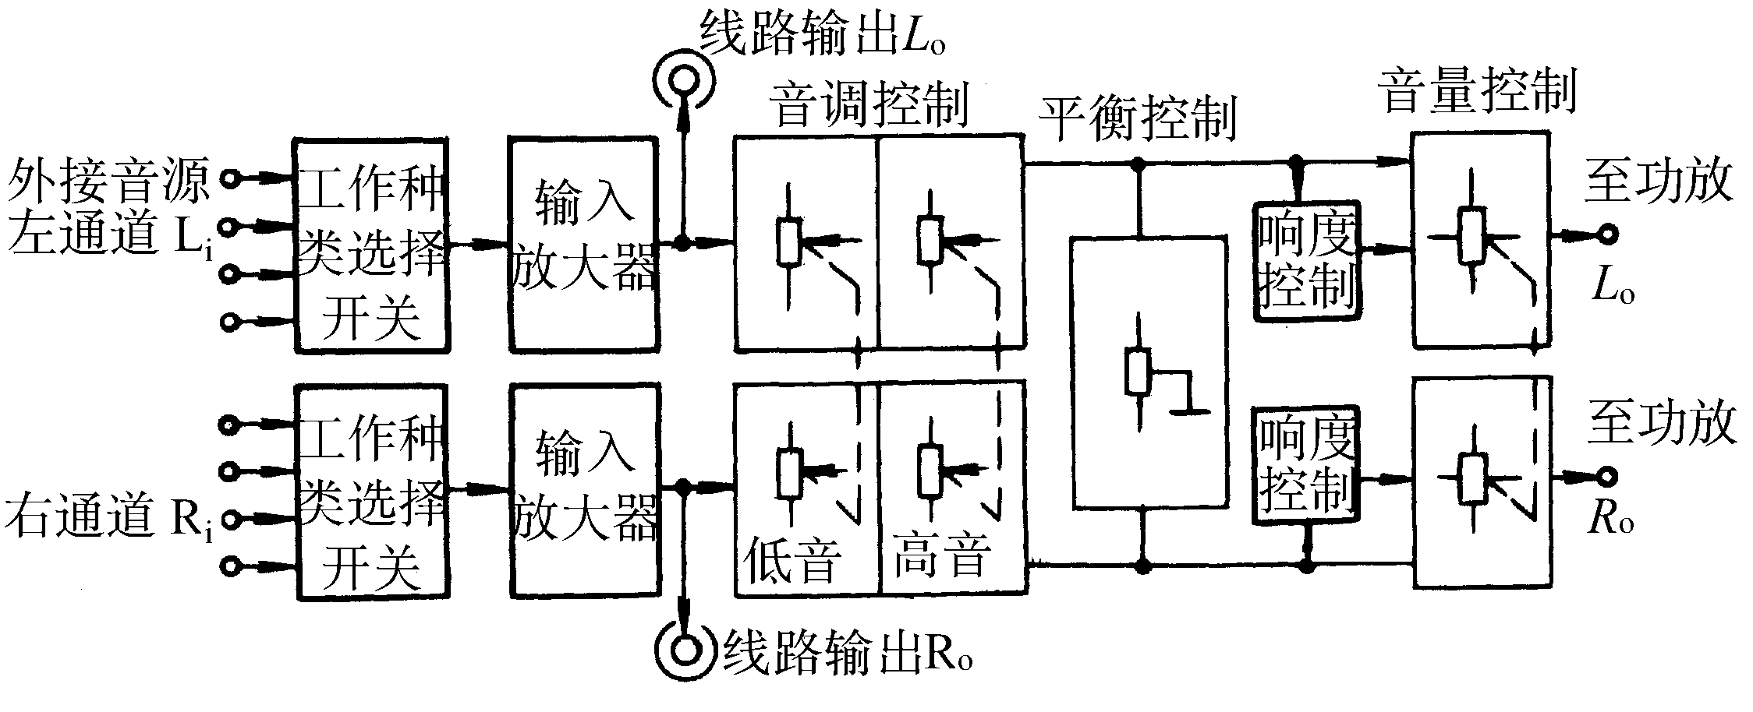
图3－3－6 前置放大器组成方框图
前置放大器由于工作在功放电路的前端，它产生的声音失真将由功放电路放大，产生更大的失真。因此，对前置放大器要求信噪比要高、谐波失真度要小、输入阻抗要高、输出阻抗要低、立体声通道的一致性要好、声道的隔离度要高等。
1. 音源选择电路
用于音源与前置放大器的选通。图3－3－7为飞利浦公司生产的TDA1029音源电子开关电路。该音源电子开关可以对输入的4组立体声信号进行选通。
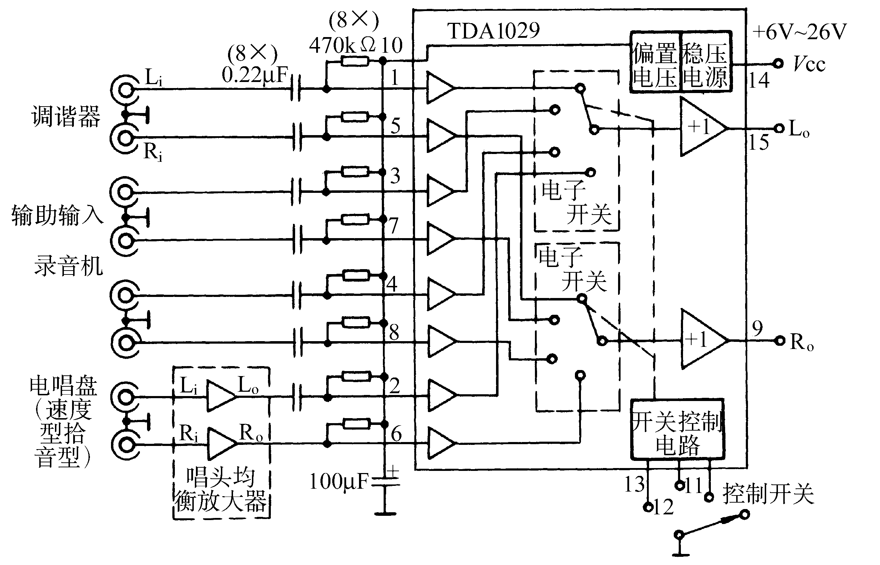
图3－3－7 音源选择电路
2. 前置放大电路
通常由分立元件或集成电路构成，集成电路的特点是增益高，噪声小，含有补偿电路，双通道一致性好，电路简单，安装、调试方便，在实际产品中常常使用集成电路小信号音频电压放大电路，如NE5532、TL082等，见图3－3－8。
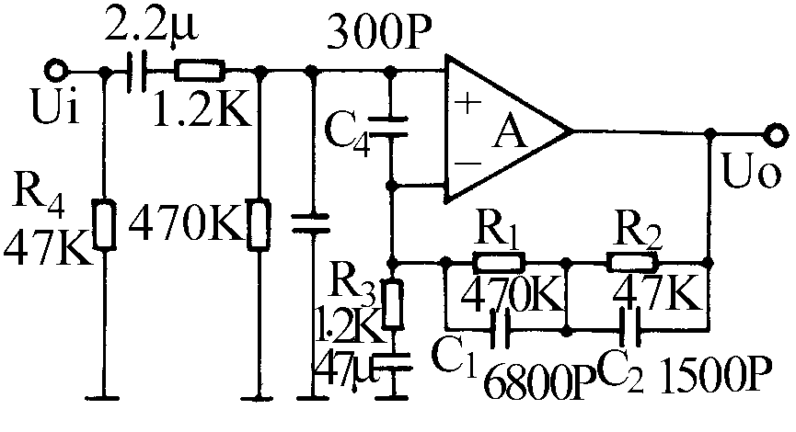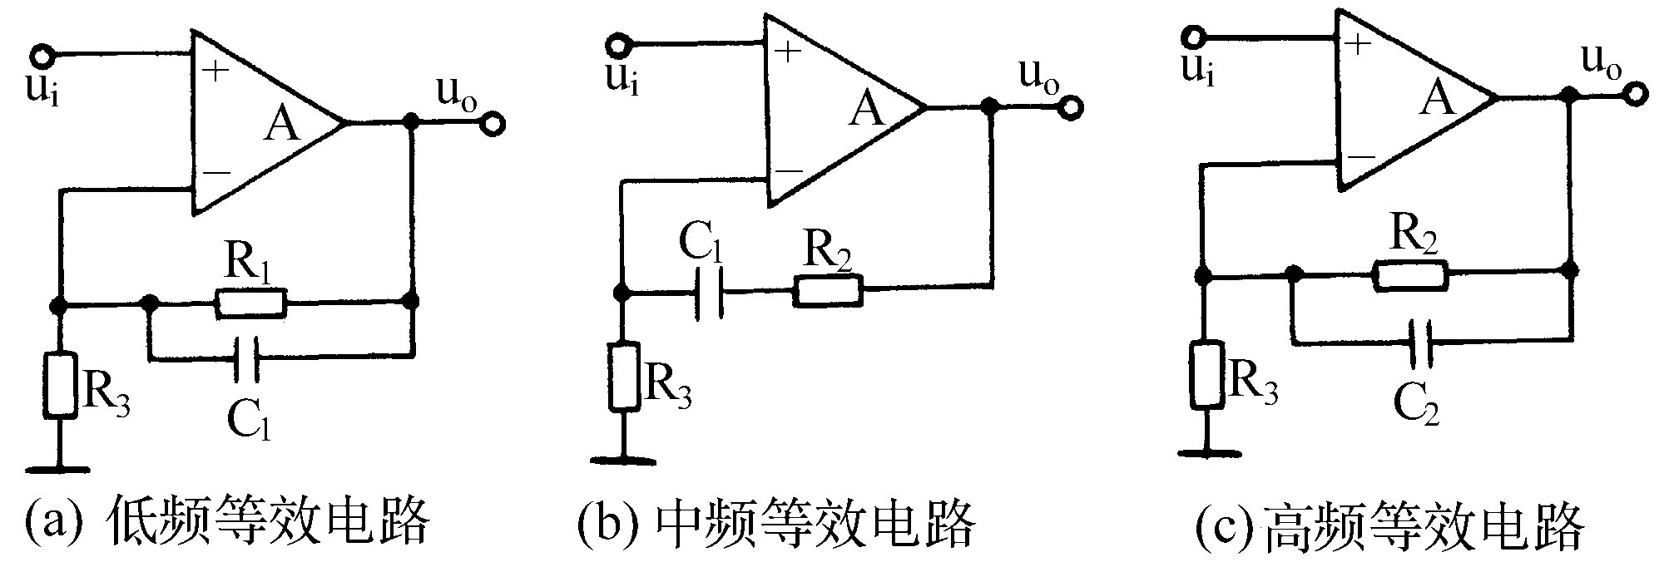
图3－3－8 集成前置放大电路
3. 音调控制电路
主要用于对音频信号各频段内的信号进行提升或衰减控制。一般分为RC衰减式音调控制电路、RC负反馈式音调控制电路两种形式。
（1）RC衰减式音调控制电路，如图3－3－9。
RP1是低音控制电位器，调节RP1对中高音的影响不大，而对低频信号的影响较显著；RP2是高音控制电位器，调节RP2对中低音的影响不大，而对高频信号的影响较显著。
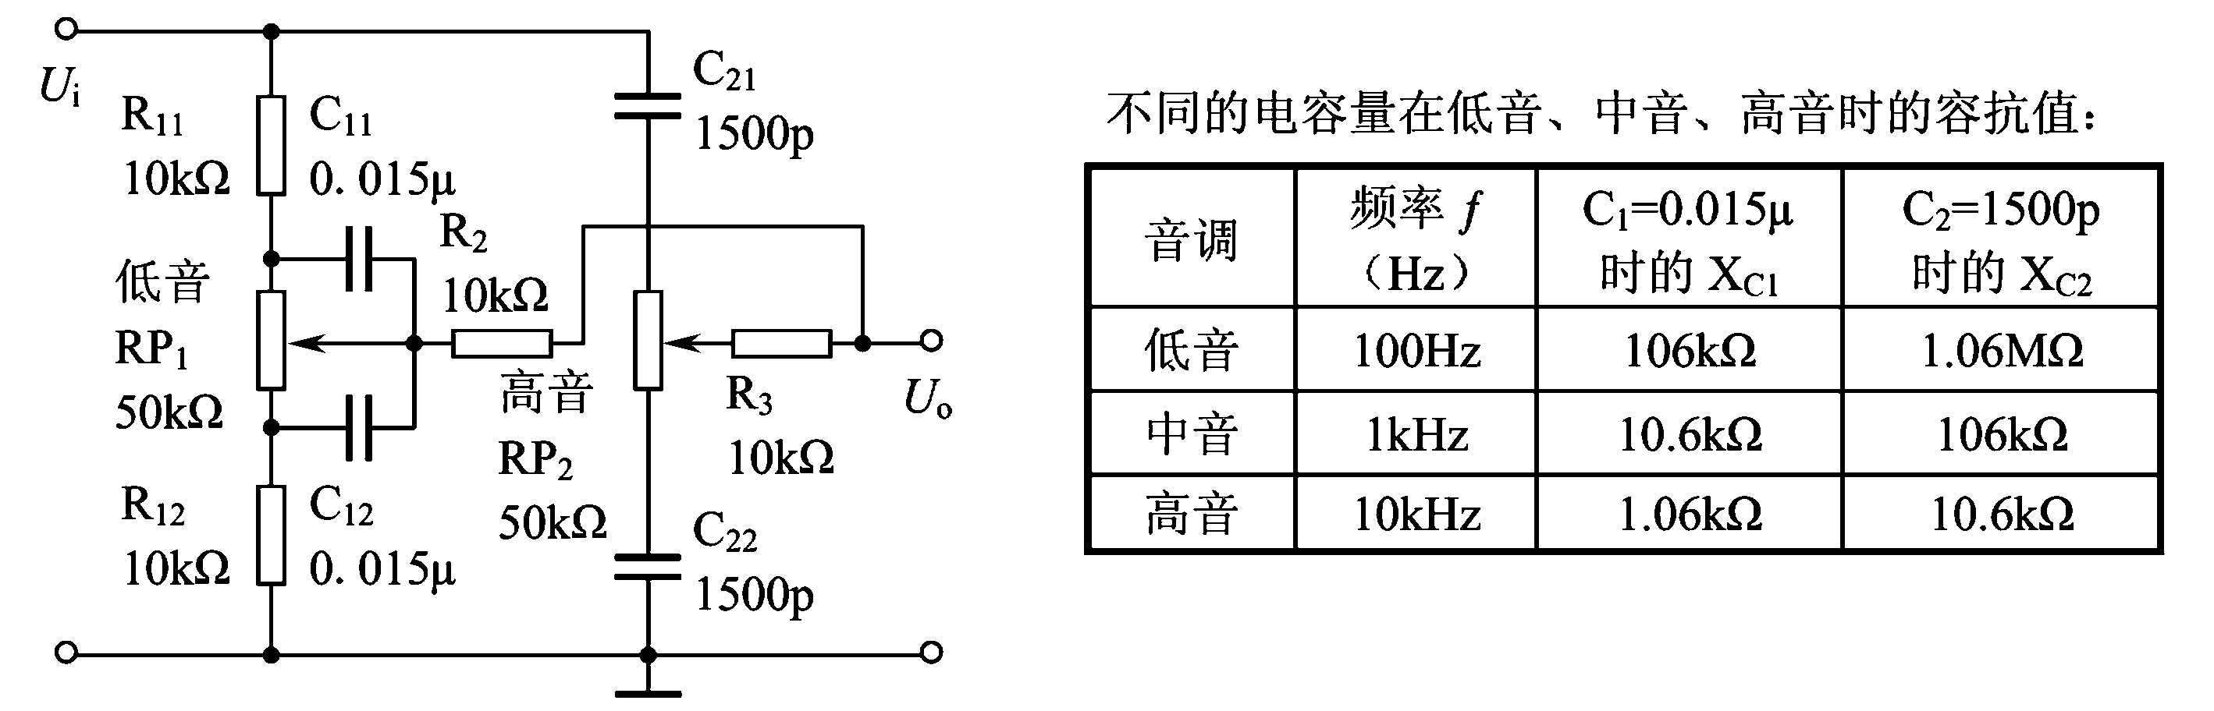
图3－3－9 RC衰减式音调控制电路
（2）RC负反馈式音调控制电路，如图3－3－10。
RP1是低音控制电位器，当动片滑到最左端时，低音呈最大提升状态，当动片滑动到最右端时，低音呈最大衰减状态。RP2是高音控制电位器，当动片滑到最左端时,对高音呈最大提升状态，当动片滑到最右端时,对高音呈最大衰减状态。
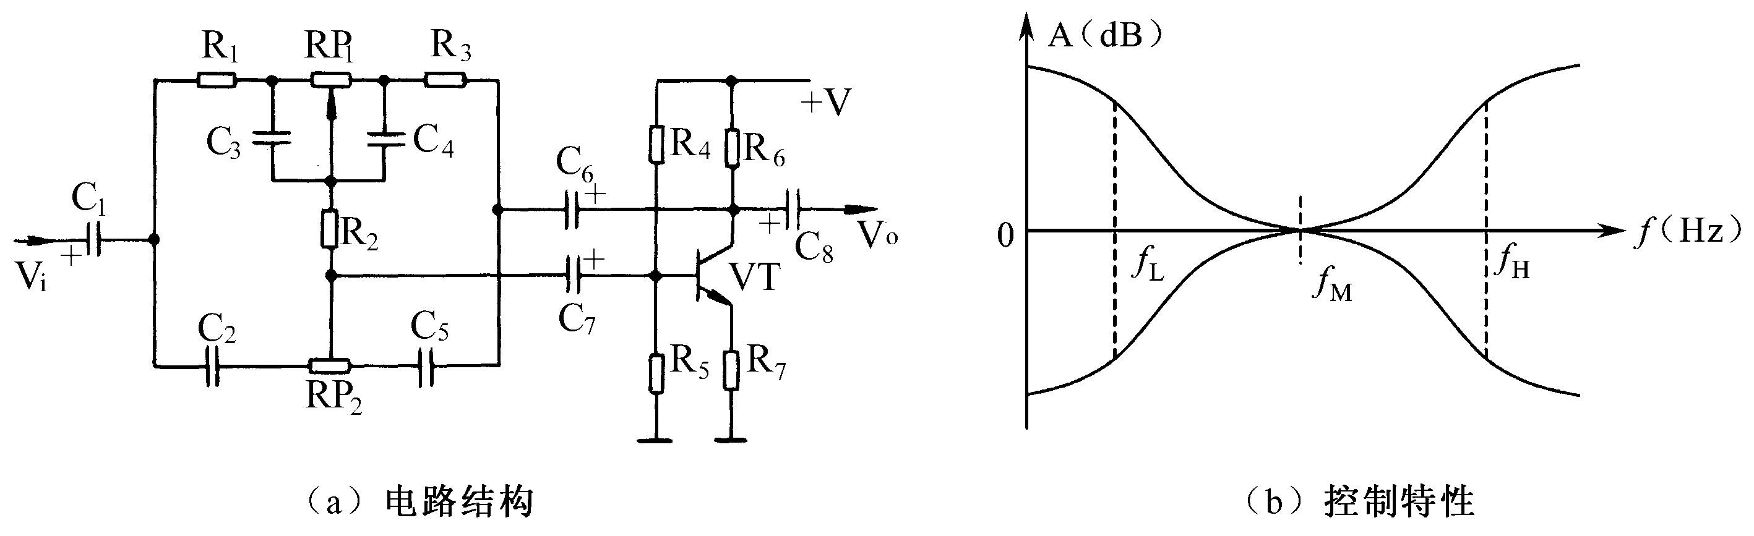
图3－3－10 RC负反馈式音调控制电路
4. 音量控制电路
其作用是调节馈入功放的信号电平，以控制扬声器的输出音量。包括电位器音量控制和电子式音量控制电路两种形式，如图3－3－11。电位器音量控制电路（左图）采用指数型电位器构成分压电路，直接控制信号电平。 电子音量控制电路采用间接方式控制音量大小，可以克服电位器音量控制电路的缺点。偏流调节型音量控制电路如下图右图所示。
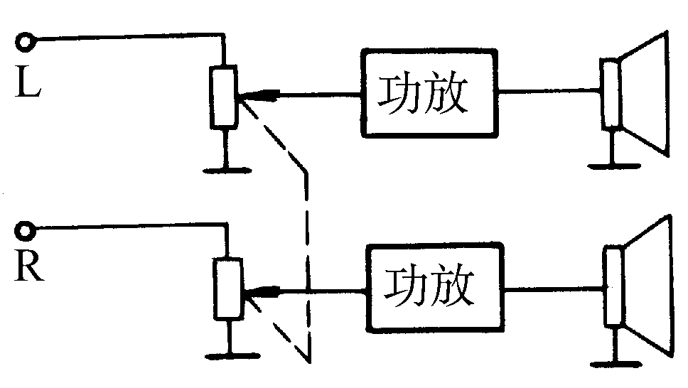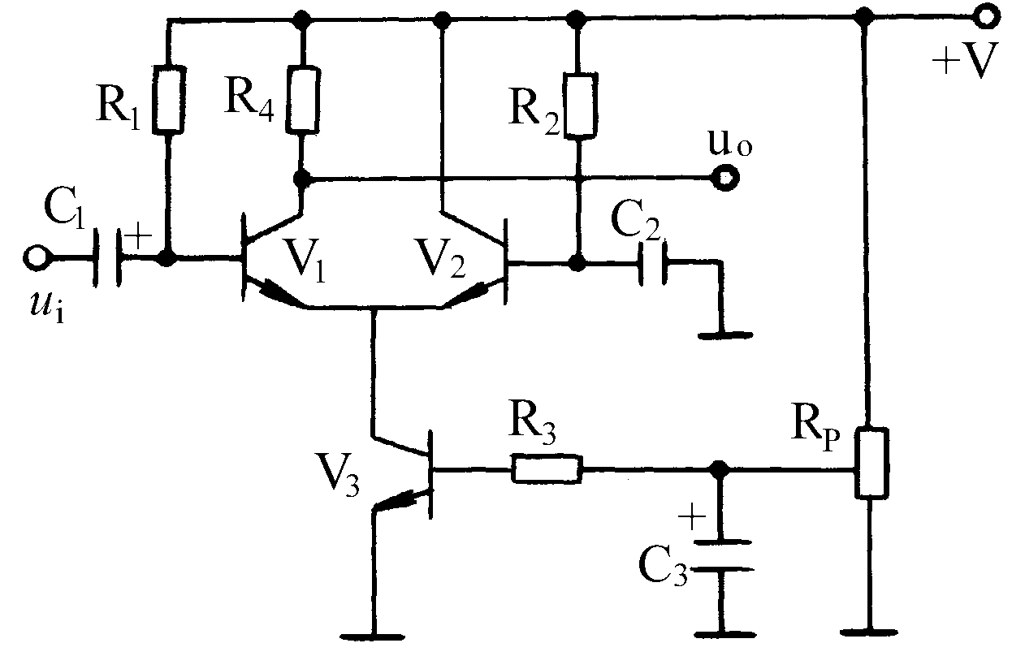
图3－3－11 音量控制电路
5.等响控制电路
其作用是在小音量放送音乐时利用频率补偿网络适当提升低音和高音分量，以弥补人耳听觉缺陷，达到较好的听音效果，常有以下两种电路形式。
（1）抽头电位器响度控制电路，如图3－3－12所示。
R1，C1，C2和抽头电位器组成频率补偿网络，电位器滑动触点既能控制输出音量，又能实现响度控制。
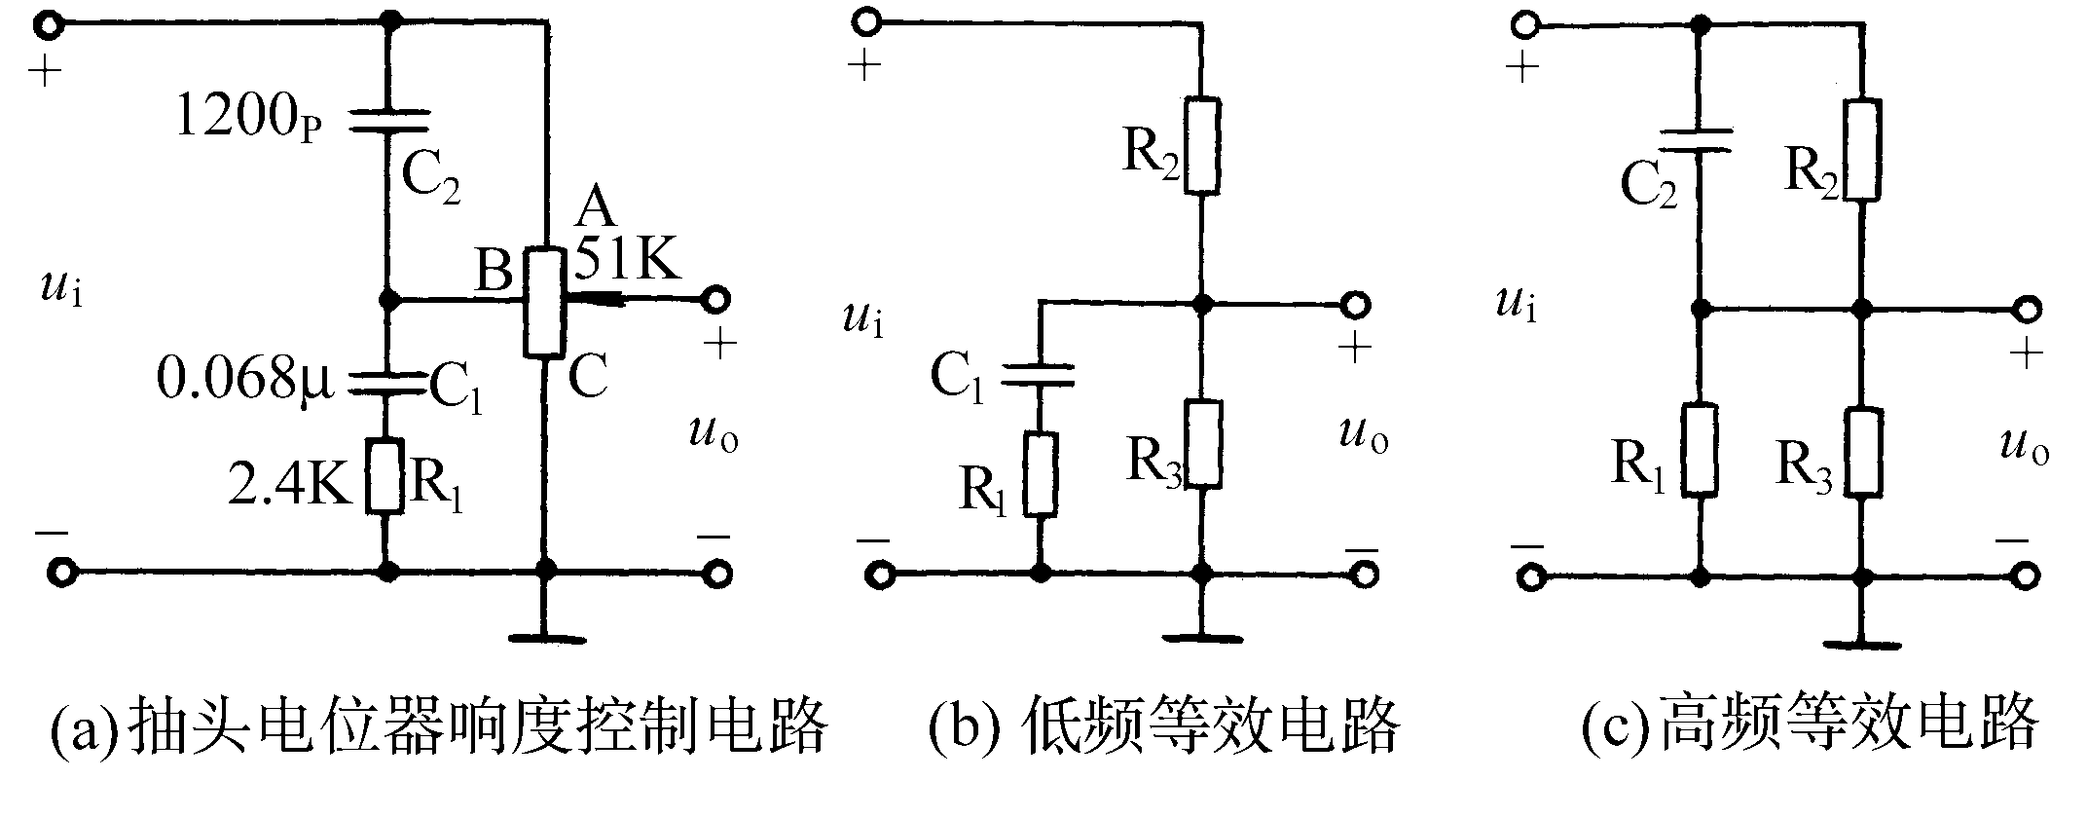
图3－3－12 抽头电位器响度控制电路
（2）独立响度控制电路，如图3－3－13所示。
独立于音量控制的响度控制电路，常应用于在音量遥控的音响系统中，电路中的响度控制开关（图中S1）由遥控电路控制。当S1置于ON位置时，响度控制电路具有低音补偿作用，在不同音量的情况下具有相同的低音提升量；当S1置于OFF位置时，电容C1被短路，因而电路无响度频率补偿作用。
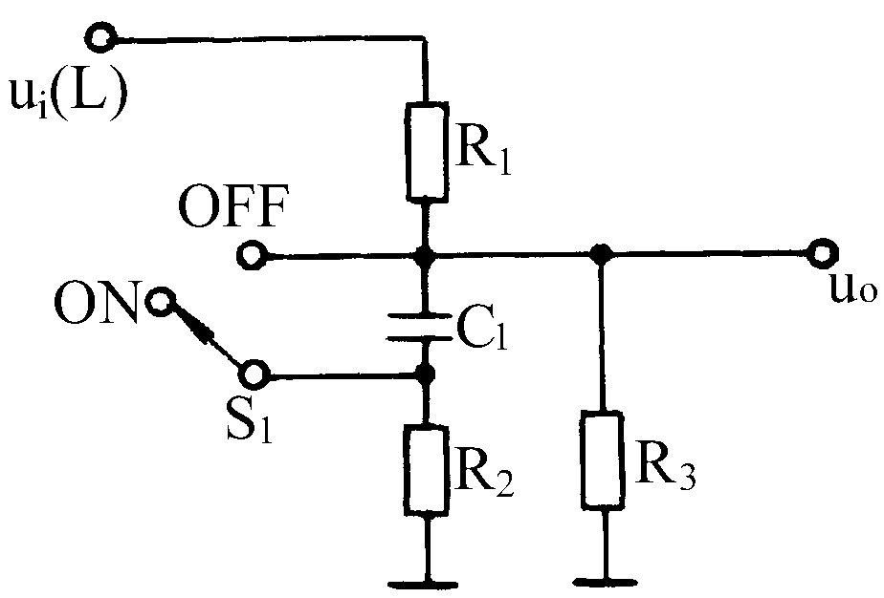
图3－3－13 独立响度控制电路
6.平衡控制电路
其作用是调整左、右声道增益，使两声道增益相等，即用来校正左右声道的音量差别，使左右扬声器声级平衡，电路非常简单，通常由一个同轴双联电位器便可完成。
7. 图示均衡器（Graphic Equalizer，缩写为GEQ），也称为多段频率音调控制电路。它可以对整个音频范围内以若干个频率点为中心的频段分别进行提升或衰减的控制，从而实现对音质的精细调整。根据分段的多少可以分为5段、7段、10段、15段、27段、31段等几种。各个频率点的分布可以根据1/3倍频、2/3倍频、2倍频或3倍频进行变化。如按照3倍频变化的5段频率图示均衡器的频率点为100Hz、330Hz、1kHz、3.3kHz、10kHz。其电路结构如图3－3－14，各LC串联谐振支路对其谐振频率f0的信号呈现最小阻抗。中心频率f0分别为100 Hz、330Hz、1kHz、3.3kHz、10kHz。调节RP1～RP5可分别对各频率点信号的输出进行衰减或提升。
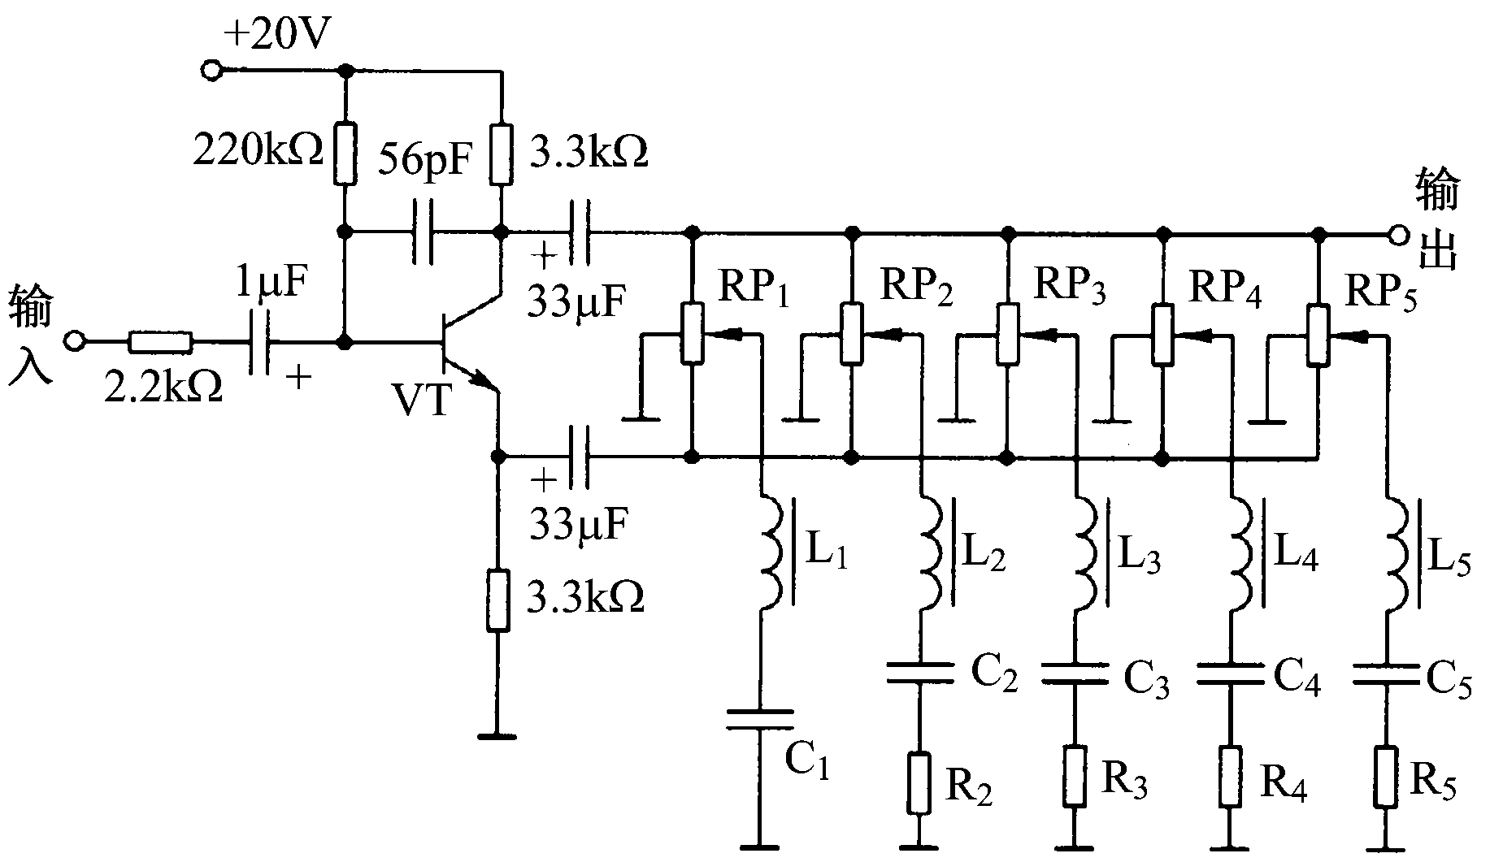
图3－3－14 LC串联谐振式图示均衡电路
【做一做】
根据你的理解和实际条件，制作一款集成音频功放电路，在它之前加入相关声音信号处理电路，感受一下有什么变化，谈谈它有什么特性。
友情提示：
DIY套件（散件）的安装制作需要一定的专业基础和动手能力，制作的过程存在损坏的风险，散件自己装好后不提供售后，请慎重选择！为方便广大爱好者，本套件提供多种组合款式，请大家根据需要选择购买。
商品介绍：
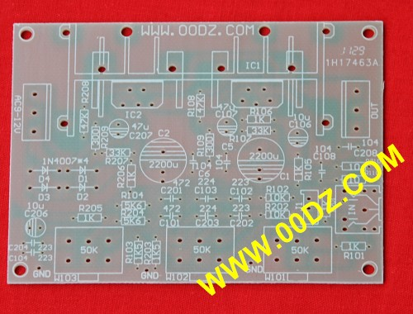
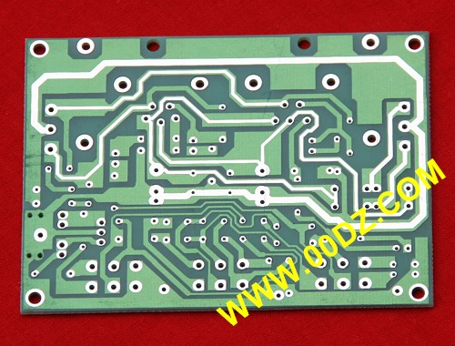
单独PCB购买：http://item.taobao.com/item.htm?id=12378389361&
新款TDA2030A功放套件由多年实践总结改进而成，电路板设计合理，噪音小，美观大方。PCB板采用1.6mm优质玻纤板，大工厂全工艺喷锡处理，质量特优，焊盘超大，导线较粗，没有飞线，元件布局美观，专门针对实训进行了优化设计，方便承受多次反复拆焊，可以提高使用效率。电路板采用双电源供电，强电流走线均采用喷锡加厚处理，双声道立体声输出，3.5mm立体声插头输入或XH2.54-3P插件输入，带高音、低音、音量控制。线路简单清晰明了，性价比极高，是初学者入门的首选。
供电电压：交流双9-12V 输出功率：10-18Wx2
电路接线与功能介绍：
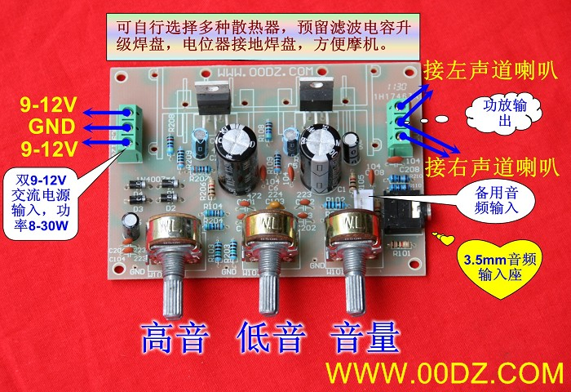
不带散热器购买：http://item.taobao.com/item.htm?id=12569932176&
不同散热器的效果图：
小白色散热器：http://item.taobao.com/item.htm?id=12378365835&
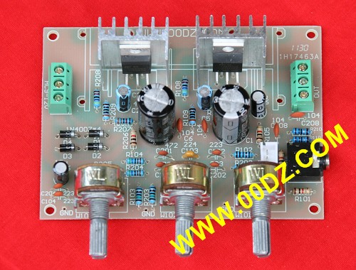
小黑散热器：http://item.taobao.com/item.htm?id=12378369767&
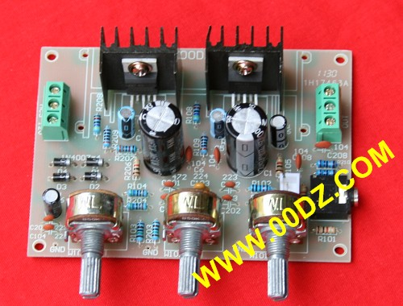
大白散热器：http://item.taobao.com/item.htm?id=12569908535&
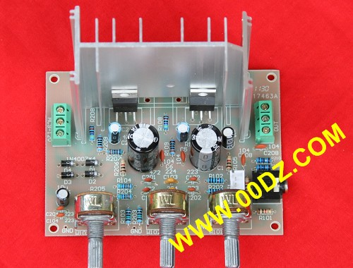
大黑散热器：http://item.taobao.com/item.htm?id=12438595908&
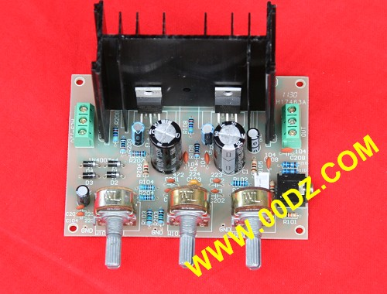
相关配套材料推荐：
电源变压器：可以采用双9-12V，8-15W的变压器。
变压器1：http://item.taobao.com/item.htm?id=5752162283
变压器2：http://item.taobao.com/item.htm?id=8474709965
变压器3：http://item.taobao.com/item.htm?id=8475146079
电源线：http://item.taobao.com/item.htm?id=8475220763
扬声器：功率可以选择5-15W，阻抗4-16欧。
扬声器1：http://item.taobao.com/item.htm?id=10510672375
扬声器2:http://item.taobao.com/item.htm?id=9036878973
扬声器3:http://item.taobao.com/item.htm?id=9037420071
扬声器4:http://item.taobao.com/item.htm?id=9036879853
扬声器5:http://item.taobao.com/item.htm?id=10510730801
信号输入连线：可以根据自己的条件选择。
输入转换连接线：http://item.taobao.com/item.htm?id=10766600773&

